Technische bepalingen

Het stadsbestuur van Genk zet al jarenlang actief in op de ontwikkeling van het handels- en horeca-apparaat in de stad. De stad Genk realiseert daartoe een breed actieprogramma om voor de handels- en horecazones een eigen onderscheidende wervingskracht te ontwikkelen die ervoor zorgt dat de beleving van de straat niet of slechts beperkt inwisselbaar is met andere omgevingen.
In de Stalenstraat werd in samenwerking met de handelaars en bewoners en onder begeleiding van SNOKX bvba overgegaan tot het bepalen van een eigen ‘merkprofiel’ voor deze straat. Er werd vertrokken vanuit het potentieel van de straat, de eigen kenmerken van Genk, de waarden die Genk vooropstelt in haar beleidsontwikkelingen, de evoluties in het koopgedrag van consumenten, de trends in nieuwe concepten voor handel en horeca, …. Zo zijn we gekomen tot het merkprofiel ‘Vallei van Werelden’.
De ambitie van de stad is om naast behoud en beheer van natuurgebieden ook in te zetten op vergroening van wijken als primaire klimaatadapatiestrategie. Die vergroening kan bijvoorbeeld door gevelvergroening.
Een groene gevel zorgt voor gespreksstof tussen buren, verkoeling van de straat en een uniforme, gezellige uitstraling. Omdat niet elk pand zich leent voor het installeren van grondgebonden gevelgroen en we vanuit dienst Leefmilieu liever niet kiezen voor een niet-grondgebonden systeem stellen we de inwoners van de Stalenstraat voor te kiezen tussen één van volgende opties voor het vergroenen van hun voorgevels, in afnemende volgorde van impact.
- Planten van een klimplant met of zonder klimhulp in een tegeltuin.
- Inrichten van een geveltuin over een langere strook voor de voorgevel.
- Inrichten van een tegeltuin.
- Inzaaien van muurbloemen in de rand tussen gevel en stoep.

Stad Genk wil in een zone van 800 meter zoveel mogelijk bewoners oproepen om met één van de voorgestelde vergroeningswijzen deel te nemen zodat we in het beste geval komen tot een vergroende gevel van 1,6 km.
In samenspraak met de burgers wordt de plaats, breedte en hoogte van de tegel/geveltuin en eventuele klimhulp afgesproken.
Er is geen standaardmaat voor deze tegeltuinen. Wegens de stedelijke omgeving zijn de gevels geschikt voor een tegeltuin, aan de stoep, echter beperkt in mogelijkheden. Deze beperkingen zijn er door de totale breedte van de gevel en de aanwezigheden van deuren, ramen, … In de praktijk ondervinden we dat een tegeltuin meestal maximaal 30cm breed en 30cm lang is, een geveltuin kan de volledige lengte van de gevel beslaan en is ook maximaal 30 cm breed. Dit beperkt sterk de maximaal mogelijke breedte van een klimhulp en de benodigde hoeveelheid afboording.
Voor de klimhulpen gaan we uit van een gemiddelde hoogte van 3,5m en een maximale hoogte van 6m. De breedte van de klimhulpen is gemiddeld 60cm.
De stad Genk bundelt alle aanvragen in 1 project en voorziet een gevelplan van elke woning (foto met aanduiding).

Perceel 1 “Installeren van klimhulpen”

- Klimhulpen

De klimhulp dient te bestaan uit duurzame materialen namelijk RVS of gegalvaniseerde staal. De klimhulp wordt gecreëerd met staaldraad of draadnet. Er mag worden afgeweken van de voorgestelde materialen maar deze moeten kort tekstueel onderbouwd worden en vergezeld worden van een technische fiche.

Klimhulpen bestaan bij voorkeur uit een draadnet. Deze worden om de 60 cm verankerd in de gevel. Het draadnet wordt opgespannen met spanstaven en spanners.
Indien de klimhulp een zeer kleine breedtemaat heeft kan er draad worden gebruikt. Deze wordt om de 60 cm verankerd en opgespannen met spanners. Elke verankering moet hierbij door staaldraad verbonden zijn met alle dichtstbijzijnde verankeringen.

- Verankering
  - Muren zonder isolatie
Stellingoogschroef GS 12, staal verzinkt en geel of blauw gechromateerd.
Stellingplug GR-diameter 14.
  - Muren met isolatie
Draadstang M12 RVS AISI 304, koudebrug-onderbreking, A4 onderlegring, oogbout M12 RVS AISI 304.
Zeefhuls 20 x 130 mm, chemisch anker vinylester styreenvrij.
- Spanstaaf
Gegalvaniseerde stalen buis diameter 26,9mm wanddikte 2,65mm.
Afsluitdoppen, gegalvaniseerd staal.
- Draad
Staaldraad 2mm dikte RVS AISI 304.
- Draadnet
Breedte van 100cm, rastergrootte 15cm x 10-20cm, draaddiameter 1,9 mm en een draadsterkte groter dan 650 N/mm². Zicalu coating.
- Spanner
Betafence Rapido Standaard
Gripple T-clip

Prijsbepaling, financiële aspect en offerte.

      - Afbakening werken

De opdracht omvat (inbegrepen in de opgegeven prijzen):
        - Leveren en plaatsen van klimhulpen bestaande uit draadnet;
        - Leveren en plaatsen van klimhulpen bestaande uit staaldraad;
        - Inclusief de benodigde werkmaterialen;
        - Opkuis van de werf, correct afvoeren van alle aangevoerde of geproduceerde (verpakking)afval.

      - Prijs
Gelieve volgende prijzen te specifiëren:
- Eenheidsprijs voor aanleg van een klimhulp in staaldraad per lopende meter.
- Eenheidsprijs voor aanleg van een klimhulp in draadnet per vierkante meter.
- De minimale en maximale oppervlakten (in vierkante meter) waarvoor deze prijzen geldig zijn.

      - Prijs voor situaties die aanleiding geven tot een meer- of minkost

Onder deze titel kan u als aannemer eventuele extra werken opnemen en hun meer-/minderkost weergeven in €/m² waarmee uitzonderlijke werken opgenomen kunnen worden in de offerte.
Enkel extra kostenposten hieronder vermeld mogen later opgenomen worden.
Case 1: Werken hoger als 4m
Case 2: Plaatsen van klimhulpen op gevels met gevelisolatie
Case 3: Plaatsen van een klimhulp met een hoogte van 150cm

(Voeg meer situaties toe indien nodig)

Verdere bepalingen van de opdracht:

De opdracht dient te worden uitgevoerd tussen 15 maart 2021 en 1 juli 2021. De aanvragen van voorjaar 2021 worden gebundeld om eind april tot één gezamenlijke plantdag te komen. De aanvragen die nadien komen zal stad Genk in samenspraak met de leverancier bundelen tot hanteerbare aantallen om onnodige verplaatsingskosten te voorkomen. Inwoners van de Stalenstraat kunnen klimhulpen aanvragen tot uitputting van het budget.
Afwijkingen in gebruik van materialen moeten schriftelijk worden aangegeven en worden vergezeld van een technische fiches;
Gebruik van onderaannemers moet worden vermeld op de offerte.

Perceel 2 “Leveren van plantgoed”

Afhankelijk van de gekozen optie (klimplant, geveltuin, tegeltuin) hebben de bewoners de keuze tussen een aangepast plantenpakket:

- zelfhechtende klimmers die geen klimhulp nodig hebben;

- klimmers die een klimhulp nodig hebben;

- beplanting voor een gevel of tegeltuin (max 30 euro excl. BTW) per woning;

- zaaigoed voor bloemenmengsel geschikt voor stenige randjes naast een muur (voldoende voor 100 m²);

Voor elke groep wordt een voorstel voor een assortiment van minstens vijf soorten verwacht, m.u.v. het zaaigoed, waarbij dient aangegeven of de planten best aan de oostzijde of westzijde van de straat worden aangeplant (zie inventaris).

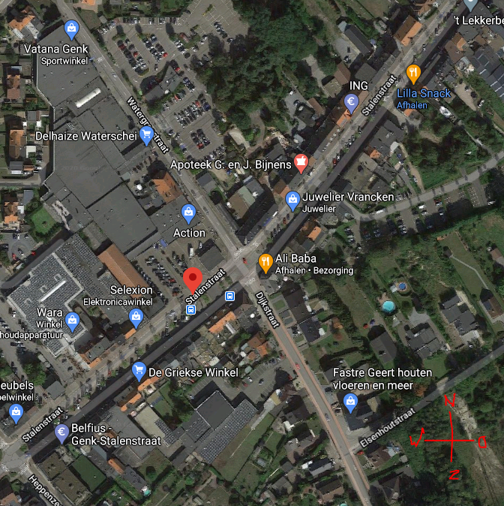
De planten moeten geleverd worden op de dag van de gemeenschappelijkr plantactie (eind april 2021, datum nog vast te leggen). Nadien moet het mogelijk zijn nog bijkomende planten aan dezelfde voorwaarden te laten leveren of afhalen. De vragen voor deze planten worden door Stad Genk in samenspraak met de leverancier gebundeld tot hanteerbare pakketten.

Prijsbepaling, financiële aspect en offerte.

Gelieve volgende prijzen te specifiëren:
- eenheidsprijs per plant, telkens 5 soorten per groep (zie inventaris);
- de minimale en maximale hoeveelheden waarvoor deze prijzen geldig zijn.

- Algemene bemerkingen
- De levering van planten en materialen gebeurt na de eerste plantdag op afroep, afhankelijk van de respons van de inwoners gaan er meer of minder klimhulpen en planten geleverd moeten worden.

